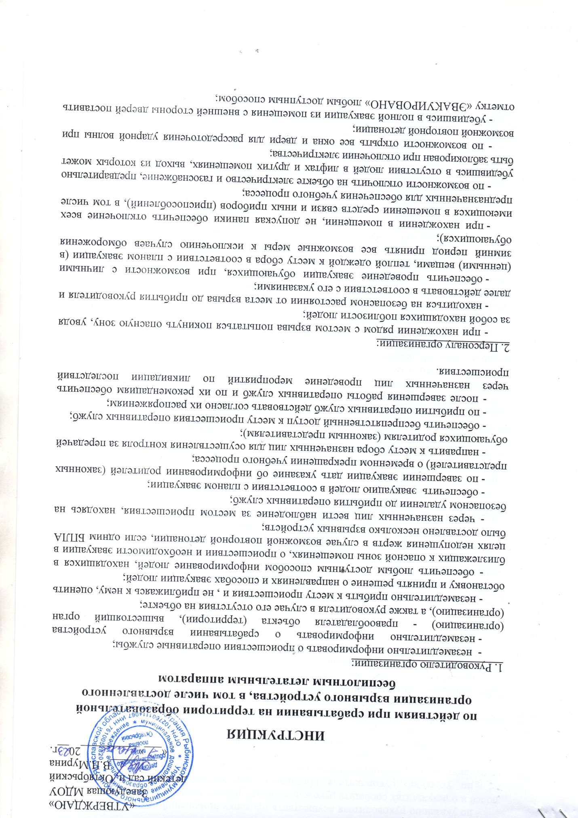

- по указанию руководителя осуществить проверку помещений на предмет эвакуации людей и о результатах сообщить руководителю или назначенному им лицу;

- по указанию руководителя обеспечить информирование родителей (законных представителей) о временном прекращении учебного процесса;

- по указанию руководителя или назначенных им лиц обеспечить передачу обучающихся родителям (законным представителям);

- после завершения работы оперативных служб и по распоряжению руководителя обеспечить проведение мероприятий по ликвидации последствий происшествия.

3. Обучающимся организации:

- проследовать на безопасное расстояние от места происшествия;

- действовать по распоряжению руководителя, охранника или работника организации;

-  отключить средства связи, в случае эвакуации сохранять спокойствие;

- оказывать помощь и поддержку другим обучающимся только по указанию работников

организации.

4. Работник охранной организации (вахтер):

- обеспечить незамедлительную передачу тревожного сообщения, зафиксировать время события;

- обеспечить по указанию руководителя незамедлительную передачу сообщения «ВНИМАНИЕ! ЭВАКУАЦИЯ, СРАБОТКА ВЗРЫВНОГО УСТРОЙСТВА!» посредством системы оповещения либо иным доступным способом;

-по указанию руководителя организации прибыть к месту срабатывания взрывного устройства для оценки обстановки;

- определить зону опасности на случай повторной детонации и принять меры к ограждению и охране подходов к опасной зоне;

- для оцепления опасной зоны при нехватке собственных сил охрана может привлечь персонал охраняемого объекта;

- не допускать в оцепленную зону людей и транспорт до завершения работы оперативных служб;

- обеспечить открытие и доступность коридоров и эвакуационных выходов;

- осуществлять контроль за проведением эвакуации людей в соответствии с планом эвакуации;

- находиться вблизи места происшествия и наблюдать за ним до прибытия оперативных служб и в дальнейшем действовать по распоряжениям руководителя;

- при возможности оказать первую помощь пострадавшим;

- поддерживать постоянную связь с дежурной частью службы охраны, а также с прибывшими нарядами оперативных служб, докладывая о принятых мерах и складывающейся на месте происшествия обстановке;

- обеспечить беспрепятственный доступ к месту происшествия оперативных служб;

- оказать содействие оперативным службам в осмотре объекта с целью обнаружения иного взрывного устройства и посторонних лиц;

- после завершения работы оперативных служб и по распоряжению руководителя обеспечить проведение мероприятий по ликвидации последствий происшествия.